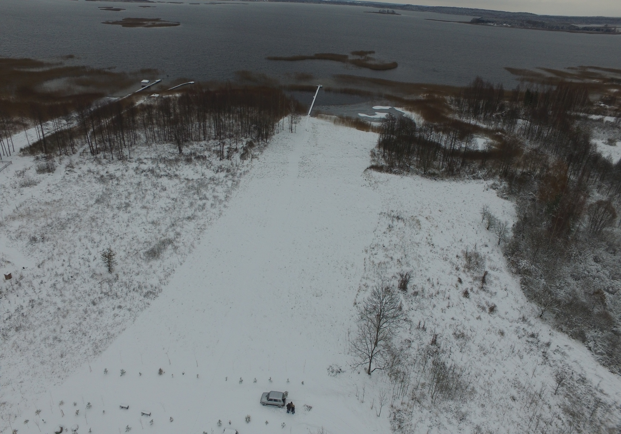Земельный участок
на землях ОАО «Ольшанка», вблизи д.Якубянцы

